10 fordulóból álló játékos fejtörő
"Fel a NETRE öregem!"
2017. október

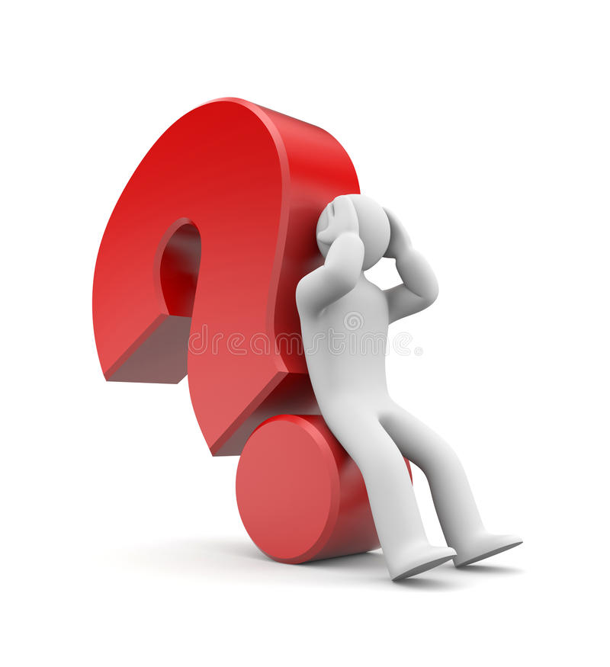

- Melyik kontinenshez tartoznak a Szélcsendes és a Szél felöli szigetek?
Milyen állat a szélkiáltó?
Melyik városban készítették az első szemüveget?
- Melyik hónapokban szokták elvégezni a gyümölcsfáknál az ún. alvó szemzést?
Melyik földrajzi szélességi körön delel a nap merőlegesen az őszi napéjegyenlőség napján?
Melyik város adatai: 1347-ben itt tört ki Európában a nagy pestis járvány, 1908-ban a várost földrengés pusztította el, nevét egy tengerszoros is őrzi?
- Hány napig tart napjainkban az utazás a transzszibériai vasúton Moszkva és Vlagyivosztok között?
Melyik óceánba „helyezte el” Jules Verne író a Rejtelmes sziget című regényében szereplő Lincoln-szigetet?
Milyen fákból áll zömében az északi félgömbön a „zöld arany”-nak is nevezett tajga?
- Milyen gyümölcsfajták az alábbiak: arany parmen, asztraháti piros, fehér kálvil?
A tigrisek következő alfajai közül melyik nincs: szibériai, maláj, afrikai, bengáli, szumátrai?
Budapest és Almásfüzitő között húzódik a 10-es főút. Melyik település nem emellett fekszik: Pilisvörösvár, Piliscsaba, Dorog, Nyergesújfalu, Visegrád, Lábatlan, Tát.
- Melyik indiai nemzetiséghez tartozik Rabindranáth Tagore költő?
A székelyek szent hegyén, a Hargitán található a Tolvajos-hágó. Melyik város található e hágó keleti részén?
Aki egy tyúk értékénél többet lop, azt fel kell akasztani. Melyik királyunk hozta ezt a szigorú törvényt?
- A Légy jó mindhalálig című regényben olvashatjuk a következőket: „Tolvaj az is, aki az emberek bizalmát meglopja”. Melyik irodalmi lap főszerkesztője volt élete végén a szerző?
1953. február 1-jén az Északi-tengeren kialakult vihardagály következtében Nagy-Britanniában, Belgiumban és Hollandiában összesen 2167 ember halt meg. Melyik országban a legtöbben?
Melyik erdélyi településen öntötte ágyúit Gábor áron 1848-1849-ben?
- Melyik magyar törzs neve kapcsolható az alábbi településekhez:
Pócs-, Nagy-, Bél-, Békás-, Káposztás-?
És ezekhez: Tisza-, Buda-, Pap-, Gyula-, Duna-, Karancs-?
És ezekhez: Buda-, Tisza-, Kis-, Diós-, Pilisboros-?
- Velence városához tartozott az a sziget, ahol W. Shakespeare Othello című drámája játszódik. Mi a neve a szigetnek?
Kiről írta Petőfi Sándor „ A vén zászlótartó” című versét?
A sakkban a királynő egyetlen figura lépését nem teheti meg, melyik ez?
- A Victoria amazonica tündérrózsa főleg az Amazonas mentén él. Ez a növény látható Guyana állam címerében is. Melyik európai ország gyarmata volt ez az ország az 1966-ban elnyert függetlenségéig?
Melyik bolygón végeztek kutatásokat az 1970-es években az amerikai Viking űrszondák?
Melyik az a világhírű eposz, amelyet elsőként Vikár Béla akadémikus fordított le magyarra?
- Milyen rokoni kapcsolatban állt egymással a két holland királynő, Beatrix és Vilma?
Milyen nemzetiségű Tim Berners-Lee, aki a 1990-ben a kidolgozta a ma már világszerte használt világhálót a www-t, vagy Web-et?
Ki volt az a botanikus, tudós, aki az első virágóra szerkesztőjeként tartunk számon?
Az ásványok ún. Mohs-féle keménységi skáláján az egyes sorszámot a zsírkő kapta. Mi a zsírkő másik neve?
- Melyik kontinens legészakabbi pontja a Cseljuszkin-fok? Nevezze meg ugyanennek a földrésznek pontosan a legdélebbi, legkeletibb illetve a legnyugatibb pontjait is!
Hol található a legvastagabb állandóan fagyott földterület a világon?
Melyik ország hadihajója volt a Panther, amely a Marokkóba irányuló híres „ugrásával” 1911-ben politikai válságot okozott?

